Приложение № 4 к генеральному плану
муниципального образования - Новоберезовское сельское поселение Сасовского муниципального района Рязанской области

Графическое описание местоположения границ населенных пунктов, перечень координат характерных точек этих границ муниципального образования - Новоберезовское сельское поселение Сасовского муниципального района

Рязанской области

ОПИСАНИЕ МЕСТОПОЛОЖЕНИЯ ГРАНИЦ

Граница населенного пункта с.Новое Березово

(наименование объекта местоположение границ, которого описано (далее - объект)

Раздел 1

Сведения об объекте
№ п/п | Характеристики объекта | Описание характеристик
1 | 2 | 3
1 | Местоположение объекта | Российская Федерация, Рязанская область, р-н Сасовский, с/п Новоберезовское, с Новое Березово
2 | Площадь объекта ± величина погрешности определения площади (P ± Дельта P) | 3321484кв.м. ± 638кв.м.
3 | Иные характеристики объекта | -

Раздел 2

Сведения о местоположении границ объекта
1. Система координат МСК-62
2. Сведения о характерных точках границ объекта
Обозначе ние характер ных точек границ | Координаты, м |  | Метод определения координат характерной точки | Средняя квадратичес кая погрешност ь положения характерной точки (Мt), м | Описание обозначения точки на местности (при наличии)
Обозначе ние характер ных точек границ | X | Y | Метод определения координат характерной точки |  | Описание обозначения точки на местности (при наличии)
1 | 2 | 3 | 4 | 5 | 6
1 | 398147,67 | 2281972,29 | Картометрический метод | 2,50 | -
2 | 398117,21 | 2281988,25 | Картометрический метод | 2,50 | -
3 | 398067,89 | 2282015,81 | Картометрический метод | 2,50 | -
4 | 398047,58 | 2282030,32 | Картометрический метод | 2,50 | -
5 | 398038,87 | 2282047,73 | Картометрический метод | 2,50 | -
6 | 398034,52 | 2282070,94 | Картометрический метод | 2,50 | -
7 | 398030,17 | 2282099,95 | Картометрический метод | 2,50 | -
8 | 398022,92 | 2282113,01 | Картометрический метод | 2,50 | -
9 | 398011,31 | 2282114,46 | Картометрический метод | 2,50 | -
10 | 397982,3 | 2282101,4 | Картометрический метод | 2,50 | -
11 | 397969,24 | 2282086,9 | Картометрический метод | 2,50 | -
12 | 397956,19 | 2282085,45 | Картометрический метод | 2,50 | -
13 | 397941,68 | 2282101,4 | Картометрический метод | 2,50 | -
14 | 397930,07 | 2282124,62 | Картометрический метод | 2,50 | -
15 | 397914,12 | 2282143,48 | Картометрический метод | 2,50 | -
16 | 397879,3 | 2282217,46 | Картометрический метод | 2,50 | -
17 | 397843,04 | 2282287,1 | Картометрический метод | 2,50 | -
18 | 397776,31 | 2282446,68 | Картометрический метод | 2,50 | -
19 | 397946,03 | 2282613,52 | Картометрический метод | 2,50 | -
20 | 398286,93 | 2282928,33 | Картометрический метод | 2,50 | -
21 | 398381,22 | 2283012,47 | Картометрический метод | 2,50 | -
22 | 398524,84 | 2283145,94 | Картометрический метод | 2,50 | -
23 | 398545,15 | 2283170,61 | Картометрический метод | 2,50 | -
24 | 398665,55 | 2283331,64 | Картометрический метод | 2,50 | -
25 | 398703,27 | 2283383,87 | Картометрический метод | 2,50 | -
26 | 398697,46 | 2283386,77 | Картометрический метод | 2,50 | -
27 | 398552,4 | 2283427,39 | Картометрический метод | 2,50 | -
28 | 398436,35 | 2283452,05 | Картометрический метод | 2,50 | -
29 | 398360,91 | 2283453,5 | Картометрический метод | 2,50 | -
30 | 398288,38 | 2283436,09 | Картометрический метод | 2,50 | -
31 | 398257,92 | 2283428,84 | Картометрический метод | 2,50 | -
32 | 398192,64 | 2283414,33 | Картометрический метод | 2,50 | -
33 | 398095,45 | 2283383,87 | Картометрический метод | 2,50 | -
34 | 397991 | 2283344,69 | Картометрический метод | 2,50 | -
35 | 397914,12 | 2283304,07 | Картометрический метод | 2,50 | -
36 | 397858,99 | 2283266,36 | Картометрический метод | 2,50 | -
37 | 397815,47 | 2283228,64 | Картометрический метод | 2,50 | -
38 | 397774,86 | 2283201,07 | Картометрический метод | 2,50 | -
39 | 397712,48 | 2283167,7 | Картометрический метод | 2,50 | -

Сведения о местоположении границ объекта
40 | 397637,05 | 2283141,59 | Картометрический метод | 2,50 | -
41 | 397554,36 | 2283111,12 | Картометрический метод | 2,50 | -
42 | 397500,69 | 2283080,66 | Картометрический метод | 2,50 | -
43 | 397468,77 | 2283082,11 | Картометрический метод | 2,50 | -
44 | 397336,77 | 2283038,59 | Картометрический метод | 2,50 | -
45 | 397268,58 | 2283016,83 | Картометрический метод | 2,50 | -
46 | 397210,56 | 2283003,77 | Картометрический метод | 2,50 | -
47 | 397099,7 | 2282964,26 | Картометрический метод | 2,50 | -
48 | 397063,66 | 2282948,6 | Картометрический метод | 2,50 | -
49 | 397031,88 | 2282931,59 | Картометрический метод | 2,50 | -
50 | 397003,52 | 2282919,49 | Картометрический метод | 2,50 | -
51 | 396972,83 | 2282913,47 | Картометрический метод | 2,50 | -
52 | 396934,87 | 2282910,34 | Картометрический метод | 2,50 | -
53 | 396814,23 | 2282904,14 | Картометрический метод | 2,50 | -
54 | 396719,31 | 2282891,95 | Картометрический метод | 2,50 | -
55 | 396676,66 | 2282885,05 | Картометрический метод | 2,50 | -
56 | 396626,76 | 2282879,99 | Картометрический метод | 2,50 | -
57 | 396574,83 | 2282873,07 | Картометрический метод | 2,50 | -
58 | 396519,36 | 2282864,07 | Картометрический метод | 2,50 | -
59 | 396479,97 | 2282858,49 | Картометрический метод | 2,50 | -
60 | 396461,22 | 2282857,83 | Картометрический метод | 2,50 | -
61 | 396427,01 | 2282856,62 | Картометрический метод | 2,50 | -
62 | 396386,63 | 2282852,21 | Картометрический метод | 2,50 | -
63 | 396346,64 | 2282846,6 | Картометрический метод | 2,50 | -
64 | 396321,42 | 2282838,72 | Картометрический метод | 2,50 | -
65 | 396291,48 | 2282829,36 | Картометрический метод | 2,50 | -
66 | 396246,3 | 2282817,59 | Картометрический метод | 2,50 | -
67 | 396212,91 | 2282812,21 | Картометрический метод | 2,50 | -
68 | 396171,1 | 2282807,15 | Картометрический метод | 2,50 | -
69 | 396134,61 | 2282804,65 | Картометрический метод | 2,50 | -
70 | 396081,01 | 2282810,57 | Картометрический метод | 2,50 | -
71 | 396031,39 | 2282822,92 | Картометрический метод | 2,50 | -
72 | 395987,29 | 2282832,16 | Картометрический метод | 2,50 | -
73 | 395933,64 | 2282839,88 | Картометрический метод | 2,50 | -
74 | 395899,98 | 2282842,29 | Картометрический метод | 2,50 | -
75 | 395846,23 | 2282843,99 | Картометрический метод | 2,50 | -
76 | 395777,94 | 2282850,13 | Картометрический метод | 2,50 | -
77 | 395749,41 | 2282851,53 | Картометрический метод | 2,50 | -
78 | 395702,28 | 2282858,82 | Картометрический метод | 2,50 | -
79 | 395645,66 | 2282868,42 | Картометрический метод | 2,50 | -
80 | 395603,97 | 2282876,86 | Картометрический метод | 2,50 | -
81 | 395529,49 | 2282905,87 | Картометрический метод | 2,50 | -
82 | 395461,36 | 2282932,86 | Картометрический метод | 2,50 | -
83 | 395401,88 | 2282953,1 | Картометрический метод | 2,50 | -
84 | 395381,48 | 2282961,39 | Картометрический метод | 2,50 | -
85 | 395364,94 | 2282971,3 | Картометрический метод | 2,50 | -
86 | 395342,62 | 2282983,7 | Картометрический метод | 2,50 | -
87 | 395318,64 | 2283000,56 | Картометрический метод | 2,50 | -
88 | 395300,56 | 2283020,02 | Картометрический метод | 2,50 | -
89 | 395275,38 | 2283053,77 | Картометрический метод | 2,50 | -
90 | 395257,38 | 2283087,92 | Картометрический метод | 2,50 | -

Сведения о местоположении границ объекта
91 | 395228,25 | 2283148,67 | Картометрический метод | 2,50 | -
92 | 395205,3 | 2283187,45 | Картометрический метод | 2,50 | -
93 | 395179,67 | 2283173,51 | Картометрический метод | 2,50 | -
94 | 395168,06 | 2283170,61 | Картометрический метод | 2,50 | -
95 | 395156,45 | 2283173,51 | Картометрический метод | 2,50 | -
96 | 395143,4 | 2283176,41 | Картометрический метод | 2,50 | -
97 | 395128,89 | 2283185,11 | Картометрический метод | 2,50 | -
98 | 395102,78 | 2283199,62 | Картометрический метод | 2,50 | -
99 | 395086,82 | 2283205,42 | Картометрический метод | 2,50 | -
100 | 395079,57 | 2283202,52 | Картометрический метод | 2,50 | -
101 | 395079,57 | 2283195,27 | Картометрический метод | 2,50 | -
102 | 395050,56 | 2283196,72 | Картометрический метод | 2,50 | -
103 | 395043,31 | 2283189,46 | Картометрический метод | 2,50 | -
104 | 395043,31 | 2283172,06 | Картометрический метод | 2,50 | -
105 | 395046,21 | 2283154,65 | Картометрический метод | 2,50 | -
106 | 395059,26 | 2283137,24 | Картометрический метод | 2,50 | -
107 | 395089,73 | 2283114,03 | Картометрический метод | 2,50 | -
108 | 395099,88 | 2283099,52 | Картометрический метод | 2,50 | -
109 | 395101,33 | 2283092,26 | Картометрический метод | 2,50 | -
110 | 395095,53 | 2283085,01 | Картометрический метод | 2,50 | -
111 | 395069,42 | 2283085,01 | Картометрический метод | 2,50 | -
112 | 395054,91 | 2283077,76 | Картометрический метод | 2,50 | -
113 | 395044,76 | 2283074,86 | Картометрический метод | 2,50 | -
114 | 395028,8 | 2283074,86 | Картометрический метод | 2,50 | -
115 | 395015,74 | 2283083,56 | Картометрический метод | 2,50 | -
116 | 395002,69 | 2283096,62 | Картометрический метод | 2,50 | -
117 | 394993,98 | 2283096,62 | Картометрический метод | 2,50 | -
118 | 394985,28 | 2283076,31 | Картометрический метод | 2,50 | -
119 | 394978,03 | 2283064,7 | Картометрический метод | 2,50 | -
120 | 394976,58 | 2283054,55 | Картометрический метод | 2,50 | -
121 | 394983,83 | 2283048,74 | Картометрический метод | 2,50 | -
122 | 395015,74 | 2283047,29 | Картометрический метод | 2,50 | -
123 | 395027,35 | 2283037,14 | Картометрический метод | 2,50 | -
124 | 395028,8 | 2283026,98 | Картометрический метод | 2,50 | -
125 | 395027,35 | 2283021,18 | Картометрический метод | 2,50 | -
126 | 395020,09 | 2283016,83 | Картометрический метод | 2,50 | -
127 | 395007,04 | 2283016,83 | Картометрический метод | 2,50 | -
128 | 394993,98 | 2283021,18 | Картометрический метод | 2,50 | -
129 | 394982,38 | 2283008,12 | Картометрический метод | 2,50 | -
130 | 394972,22 | 2282996,52 | Картометрический метод | 2,50 | -
131 | 394972,22 | 2282984,91 | Картометрический метод | 2,50 | -
132 | 394989,63 | 2282976,2 | Картометрический метод | 2,50 | -
133 | 394989,63 | 2282971,85 | Картометрический метод | 2,50 | -
134 | 394970,77 | 2282954,44 | Картометрический метод | 2,50 | -
135 | 394953,37 | 2282951,54 | Картометрический метод | 2,50 | -
136 | 394944,66 | 2282951,54 | Картометрический метод | 2,50 | -
137 | 394940,31 | 2282955,89 | Картометрический метод | 2,50 | -
138 | 394938,86 | 2282964,6 | Картометрический метод | 2,50 | -
139 | 394937,41 | 2282977,66 | Картометрический метод | 2,50 | -
140 | 394934,51 | 2282980,56 | Картометрический метод | 2,50 | -
141 | 394930,15 | 2282977,66 | Картометрический метод | 2,50 | -

Сведения о местоположении границ объекта
142 | 394918,55 | 2282967,5 | Картометрический метод | 2,50 | -
143 | 394908,4 | 2282945,74 | Картометрический метод | 2,50 | -
144 | 394908,4 | 2282932,68 | Картометрический метод | 2,50 | -
145 | 394917,1 | 2282912,37 | Картометрический метод | 2,50 | -
146 | 394915,65 | 2282899,32 | Картометрический метод | 2,50 | -
147 | 394896,79 | 2282876,1 | Картометрический метод | 2,50 | -
148 | 394888,09 | 2282868,85 | Картометрический метод | 2,50 | -
149 | 394876,48 | 2282873,2 | Картометрический метод | 2,50 | -
150 | 394876,48 | 2282897,86 | Картометрический метод | 2,50 | -
151 | 394873,58 | 2282909,47 | Картометрический метод | 2,50 | -
152 | 394864,88 | 2282913,82 | Картометрический метод | 2,50 | -
153 | 394853,27 | 2282912,37 | Картометрический метод | 2,50 | -
154 | 394830,06 | 2282899,32 | Картометрический метод | 2,50 | -
155 | 394814,11 | 2282883,36 | Картометрический метод | 2,50 | -
156 | 394798,15 | 2282874,65 | Картометрический метод | 2,50 | -
157 | 394774,94 | 2282864,5 | Картометрический метод | 2,50 | -
158 | 394750,28 | 2282844,19 | Картометрический метод | 2,50 | -
159 | 394731,42 | 2282816,62 | Картометрический метод | 2,50 | -
160 | 394712,56 | 2282799,21 | Картометрический метод | 2,50 | -
161 | 394698,05 | 2282799,21 | Картометрический метод | 2,50 | -
162 | 394647,28 | 2282812,27 | Картометрический метод | 2,50 | -
163 | 394618,91 | 2282815,72 | Картометрический метод | 2,50 | -
164 | 394661,95 | 2282775,32 | Картометрический метод | 2,50 | -
165 | 394646,02 | 2282746,4 | Картометрический метод | 2,50 | -
166 | 394662,55 | 2282731,75 | Картометрический метод | 2,50 | -
167 | 394684,31 | 2282710,89 | Картометрический метод | 2,50 | -
168 | 394705,07 | 2282692,67 | Картометрический метод | 2,50 | -
169 | 394747,64 | 2282663,83 | Картометрический метод | 2,50 | -
170 | 394774,66 | 2282647,9 | Картометрический метод | 2,50 | -
171 | 394808,31 | 2282632,06 | Картометрический метод | 2,50 | -
172 | 394809,53 | 2282634,05 | Картометрический метод | 2,50 | -
173 | 394810,38 | 2282633,52 | Картометрический метод | 2,50 | -
174 | 394809,22 | 2282631,64 | Картометрический метод | 2,50 | -
175 | 394875,04 | 2282605,2 | Картометрический метод | 2,50 | -
176 | 394906,27 | 2282584,65 | Картометрический метод | 2,50 | -
177 | 394966,3 | 2282549,85 | Картометрический метод | 2,50 | -
178 | 394996,72 | 2282532,56 | Картометрический метод | 2,50 | -
179 | 394979,79 | 2282512,9 | Картометрический метод | 2,50 | -
180 | 394909,92 | 2282415,76 | Картометрический метод | 2,50 | -
181 | 394851,17 | 2282319,45 | Картометрический метод | 2,50 | -
182 | 394801,23 | 2282238,97 | Картометрический метод | 2,50 | -
183 | 394746,89 | 2282163,3 | Картометрический метод | 2,50 | -
184 | 394741,77 | 2282153,3 | Картометрический метод | 2,50 | -
185 | 394749,08 | 2282144 | Картометрический метод | 2,50 | -
186 | 394752,62 | 2282140,74 | Картометрический метод | 2,50 | -
187 | 394794,67 | 2282112,22 | Картометрический метод | 2,50 | -
188 | 394905,53 | 2282036,3 | Картометрический метод | 2,50 | -
189 | 394959,87 | 2281998,3 | Картометрический метод | 2,50 | -
190 | 395008,94 | 2281973,28 | Картометрический метод | 2,50 | -
191 | 395147,38 | 2282186,54 | Картометрический метод | 2,50 | -
192 | 395179,88 | 2282226,36 | Картометрический метод | 2,50 | -

Сведения о местоположении границ объекта
193 | 395203,48 | 2282220,79 | Картометрический метод | 2,50 | -
194 | 395578,23 | 2281965,15 | Картометрический метод | 2,50 | -
195 | 395603,25 | 2282001,3 | Картометрический метод | 2,50 | -
196 | 395665,32 | 2282106,79 | Картометрический метод | 2,50 | -
197 | 395752,89 | 2282047,62 | Картометрический метод | 2,50 | -
198 | 395760,19 | 2282042,86 | Картометрический метод | 2,50 | -
199 | 395933,6 | 2281923,68 | Картометрический метод | 2,50 | -
200 | 396063,87 | 2281841,16 | Картометрический метод | 2,50 | -
201 | 396068,54 | 2281836,02 | Картометрический метод | 2,50 | -
202 | 396103,73 | 2281810,15 | Картометрический метод | 2,50 | -
203 | 396119,89 | 2281791,86 | Картометрический метод | 2,50 | -
204 | 396133,52 | 2281774,74 | Картометрический метод | 2,50 | -
205 | 396154,91 | 2281731,44 | Картометрический метод | 2,50 | -
206 | 396174,63 | 2281683,84 | Картометрический метод | 2,50 | -
207 | 396178,88 | 2281666,6 | Картометрический метод | 2,50 | -
208 | 396182,86 | 2281653,57 | Картометрический метод | 2,50 | -
209 | 396194,07 | 2281632,95 | Картометрический метод | 2,50 | -
210 | 396246,92 | 2281474,65 | Картометрический метод | 2,50 | -
211 | 396262,67 | 2281438,58 | Картометрический метод | 2,50 | -
212 | 396281,54 | 2281407,33 | Картометрический метод | 2,50 | -
213 | 396331,56 | 2281330,95 | Картометрический метод | 2,50 | -
214 | 396388,5 | 2281244 | Картометрический метод | 2,50 | -
215 | 396411,21 | 2281211,14 | Картометрический метод | 2,50 | -
216 | 396438,94 | 2281215,74 | Картометрический метод | 2,50 | -
217 | 396451,88 | 2281217,9 | Картометрический метод | 2,50 | -
218 | 396479,44 | 2281229,5 | Картометрический метод | 2,50 | -
219 | 396588,23 | 2281300,03 | Картометрический метод | 2,50 | -
220 | 396736,87 | 2281427,4 | Картометрический метод | 2,50 | -
221 | 396746,08 | 2281435,77 | Картометрический метод | 2,50 | -
222 | 396858,28 | 2281537,71 | Картометрический метод | 2,50 | -
223 | 396950,24 | 2281615,77 | Картометрический метод | 2,50 | -
224 | 397001,67 | 2281677,79 | Картометрический метод | 2,50 | -
225 | 396781,17 | 2281966,49 | Картометрический метод | 2,50 | -
226 | 396763,76 | 2281985,34 | Картометрический метод | 2,50 | -
227 | 396775,37 | 2281998,4 | Картометрический метод | 2,50 | -
228 | 396763,76 | 2282012,91 | Картометрический метод | 2,50 | -
229 | 396782,62 | 2282031,77 | Картометрический метод | 2,50 | -
230 | 396724,6 | 2282099,95 | Картометрический метод | 2,50 | -
231 | 396711,54 | 2282140,57 | Картометрический метод | 2,50 | -
232 | 396682,53 | 2282172,49 | Картометрический метод | 2,50 | -
233 | 396679,63 | 2282184,1 | Картометрический метод | 2,50 | -
234 | 396683,98 | 2282191,35 | Картометрический метод | 2,50 | -
235 | 396745,52 | 2282244,91 | Картометрический метод | 2,50 | -
236 | 396636,61 | 2282403,37 | Картометрический метод | 2,50 | -
237 | 396583,91 | 2282460,62 | Картометрический метод | 2,50 | -
238 | 396564,16 | 2282489,37 | Картометрический метод | 2,50 | -
239 | 396587,06 | 2282501,53 | Картометрический метод | 2,50 | -
240 | 396662,31 | 2282509 | Картометрический метод | 2,50 | -
241 | 396789,57 | 2282547,8 | Картометрический метод | 2,50 | -
242 | 396960,53 | 2282610,43 | Картометрический метод | 2,50 | -
243 | 397020,53 | 2282643,98 | Картометрический метод | 2,50 | -

Сведения о местоположении границ объекта
244 | 397036,48 | 2282636,73 | Картометрический метод | 2,50 | -
245 | 397071,3 | 2282636,73 | Картометрический метод | 2,50 | -
246 | 397114,82 | 2282651,24 | Картометрический метод | 2,50 | -
247 | 397164,14 | 2282661,39 | Картометрический метод | 2,50 | -
248 | 397251,18 | 2282658,49 | Картометрический метод | 2,50 | -
249 | 397281,64 | 2282645,43 | Картометрический метод | 2,50 | -
250 | 397304,85 | 2282617,87 | Картометрический метод | 2,50 | -
251 | 397310,65 | 2282606,26 | Картометрический метод | 2,50 | -
252 | 397307,75 | 2282580,15 | Картометрический метод | 2,50 | -
253 | 397316,46 | 2282549,68 | Картометрический метод | 2,50 | -
254 | 397341,12 | 2282514,87 | Картометрический метод | 2,50 | -
255 | 397374,48 | 2282493,11 | Картометрический метод | 2,50 | -
256 | 397438,31 | 2282481,5 | Картометрический метод | 2,50 | -
257 | 397462,97 | 2282469,89 | Картометрический метод | 2,50 | -
258 | 397481,83 | 2282451,03 | Картометрический метод | 2,50 | -
259 | 397526,8 | 2282424,92 | Картометрический метод | 2,50 | -
260 | 397568,87 | 2282406,06 | Картометрический метод | 2,50 | -
261 | 397644,3 | 2282384,3 | Картометрический метод | 2,50 | -
262 | 397719,73 | 2282368,34 | Картометрический метод | 2,50 | -
263 | 397766,15 | 2282349,48 | Картометрический метод | 2,50 | -
264 | 397793,71 | 2282334,97 | Картометрический метод | 2,50 | -
265 | 397808,22 | 2282319,02 | Картометрический метод | 2,50 | -
266 | 397814,02 | 2282292,9 | Картометрический метод | 2,50 | -
267 | 397812,58 | 2282268,24 | Картометрический метод | 2,50 | -
268 | 397809,67 | 2282246,48 | Картометрический метод | 2,50 | -
269 | 397831,43 | 2282202,96 | Картометрический метод | 2,50 | -
270 | 397809,67 | 2282165,24 | Картометрический метод | 2,50 | -
271 | 397780,66 | 2282104,31 | Картометрический метод | 2,50 | -
272 | 397750,2 | 2282041,92 | Картометрический метод | 2,50 | -
273 | 397740,04 | 2281985,34 | Картометрический метод | 2,50 | -
274 | 397724,09 | 2281951,98 | Картометрический метод | 2,50 | -
275 | 397677,67 | 2281899,75 | Картометрический метод | 2,50 | -
276 | 397553,08 | 2281772,38 | Картометрический метод | 2,50 | -
277 | 397547,11 | 2281766,28 | Картометрический метод | 2,50 | -
278 | 397641,4 | 2281658,93 | Картометрический метод | 2,50 | -
279 | 397655,91 | 2281651,67 | Картометрический метод | 2,50 | -
280 | 397687,82 | 2281613,95 | Картометрический метод | 2,50 | -
281 | 397766,15 | 2281515,3 | Картометрический метод | 2,50 | -
282 | 397794,51 | 2281541,75 | Картометрический метод | 2,50 | -
283 | 397797,43 | 2281544,49 | Картометрический метод | 2,50 | -
284 | 398046,13 | 2281776,44 | Картометрический метод | 2,50 | -
285 | 398060,63 | 2281801,1 | Картометрический метод | 2,50 | -
286 | 398072,24 | 2281822,86 | Картометрический метод | 2,50 | -
287 | 398082,39 | 2281848,97 | Картометрический метод | 2,50 | -
288 | 398089,64 | 2281879,44 | Картометрический метод | 2,50 | -
289 | 398094 | 2281905,55 | Картометрический метод | 2,50 | -
290 | 398096,9 | 2281928,77 | Картометрический метод | 2,50 | -
291 | 398105,6 | 2281946,17 | Картометрический метод | 2,50 | -
292 | 398144,67 | 2281970,43 | Картометрический метод | 2,50 | -
1 | 398147,67 | 2281972,29 | Картометрический метод | 2,50 | -
3. Сведения о характерных точках части (частей) границы объекта

Сведения о местоположении границ объекта
Обозначе ние характер ных точек части границы | Координаты, м |  | Метод определения координат характерной точки | Средняя квадратичес кая погрешност ь положения характерной точки (Мt), м | Описание обозначения точки на местности (при наличии)
Обозначе ние характер ных точек части границы | X | Y | Метод определения координат характерной точки |  | Описание обозначения точки на местности (при наличии)
1 | 2 | 3 | 4 | 5 | 6
Часть № -
- | - | - | - | - | -

10
Раздел 4

План границ объекта

25
24 26

2 23 27
2

286
285
284

2921
28278228829910

2
345 6 7
8
9
1112031145 19
16
17
28
21
29
20 30
31
32

33

34
35
36

2823
27609 62286267656 18 37

281

222

280
227798

224
223

277276

272
274
3
275

22226275829
271
2 264
263
262
261
260
259
258
257
256
255
254
253 2522051
224498

247
246
245
224443
242

241
38
39
40

41
42
43

44
45
46

47
48
5409
51
52

53

218
2167
215

219
222201
230231 235
23243232

232640
232293387

54
55
56
57
58
6509
61
62

214

213

212211 210

202908207
206
205
204
203
202
2010

199
63
64
65
66
67
68
69
70
71
72
73
74
75
76
119987 77
78
196 79
195 80

194

1911932

81
82
88345
86
8878
8990
91
92
94

1101080719101
2
11110110635
3
9567
98
99
1100120

190
128
178
1121232142675
132 13231
140
1146110043
17

189
188

187
1865184183

182

181

180
171779
176
175
1712
3
174
170
169
168
167
166161564
11331183136457301912129109118
1154141018195454613114421
147152
153
1 4
155
156
157
116501958
161
162
163

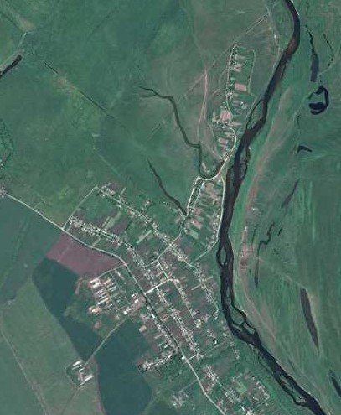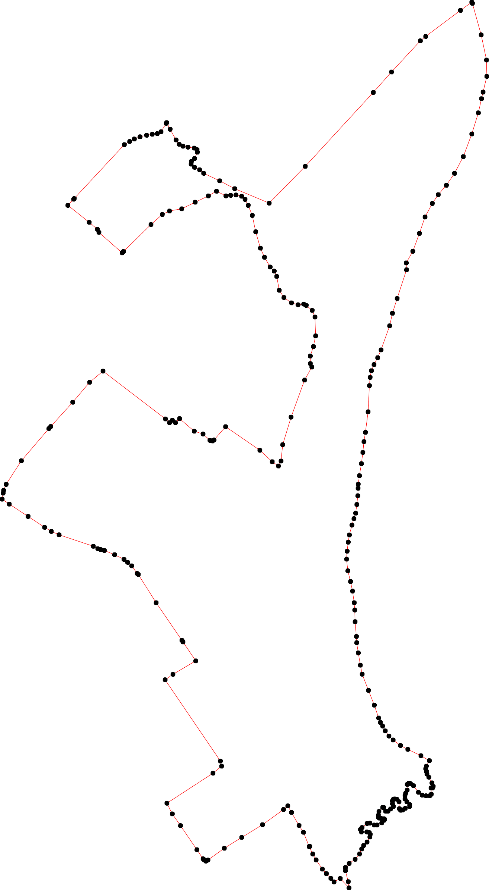
Используемые условные знаки и обозначения: Масштаб 1:13000
1 - характерная точка контура, сведения о которой позволяют однозначно определить её на местности
- вновь образованная часть контура, сведения о которой достаточны для определения её местоположения

ОПИСАНИЕ МЕСТОПОЛОЖЕНИЯ ГРАНИЦ

Граница населенного пункта с.Старое Березово

(наименование объекта местоположение границ, которого описано (далее - объект)

Раздел 1

Сведения об объекте
№ п/п | Характеристики объекта | Описание характеристик
1 | 2 | 3
1 | Местоположение объекта | Российская Федерация, Рязанская область, р-н Сасовский, с/п Новоберезовское, с Старое Березово
2 | Площадь объекта ± величина погрешности определения площади (P ± Дельта P) | 2469832кв.м. ± 550кв.м.
3 | Иные характеристики объекта | -

Раздел 2

Сведения о местоположении границ объекта
1. Система координат МСК-62
2. Сведения о характерных точках границ объекта
Обозначе ние характер ных точек границ | Координаты, м |  | Метод определения координат характерной точки | Средняя квадратичес кая погрешност ь положения характерной точки (Мt), м | Описание обозначения точки на местности (при наличии)
Обозначе ние характер ных точек границ | X | Y | Метод определения координат характерной точки |  | Описание обозначения точки на местности (при наличии)
1 | 2 | 3 | 4 | 5 | 6
1 | 394290,42 | 2281891,05 | Картометрический метод | 2,50 | -
2 | 394367,31 | 2281943,27 | Картометрический метод | 2,50 | -
3 | 394409,38 | 2281975,19 | Картометрический метод | 2,50 | -
4 | 394461,6 | 2282027,42 | Картометрический метод | 2,50 | -
5 | 394561,69 | 2282117,36 | Картометрический метод | 2,50 | -
6 | 394612,47 | 2282150,73 | Картометрический метод | 2,50 | -
7 | 394671,94 | 2282200,06 | Картометрический метод | 2,50 | -
8 | 394667,28 | 2282220,92 | Картометрический метод | 2,50 | -
9 | 394666,94 | 2282237,7 | Картометрический метод | 2,50 | -
10 | 394662,83 | 2282247,97 | Картометрический метод | 2,50 | -
11 | 394647,43 | 2282265,08 | Картометрический метод | 2,50 | -
12 | 394624,83 | 2282279,12 | Картометрический метод | 2,50 | -
13 | 394606 | 2282291,1 | Картометрический метод | 2,50 | -
14 | 394587,86 | 2282314,38 | Картометрический метод | 2,50 | -
15 | 394574,85 | 2282354,44 | Картометрический метод | 2,50 | -
16 | 394562,18 | 2282377,03 | Картометрический метод | 2,50 | -
17 | 394484,47 | 2282485,56 | Картометрический метод | 2,50 | -
18 | 394467,35 | 2282505,76 | Картометрический метод | 2,50 | -
19 | 394462,9 | 2282524,25 | Картометрический метод | 2,50 | -
20 | 394464,95 | 2282546,85 | Картометрический метод | 2,50 | -
21 | 394480,02 | 2282570,13 | Картометрический метод | 2,50 | -
22 | 394510,14 | 2282596,49 | Картометрический метод | 2,50 | -
23 | 394551,57 | 2282643,73 | Картометрический метод | 2,50 | -
24 | 394611,01 | 2282704,91 | Картометрический метод | 2,50 | -
25 | 394646,02 | 2282746,4 | Картометрический метод | 2,50 | -
26 | 394661,95 | 2282775,32 | Картометрический метод | 2,50 | -
27 | 394618,91 | 2282815,72 | Картометрический метод | 2,50 | -
28 | 394647,28 | 2282812,27 | Картометрический метод | 2,50 | -
29 | 394698,05 | 2282799,21 | Картометрический метод | 2,50 | -
30 | 394712,56 | 2282799,21 | Картометрический метод | 2,50 | -
31 | 394731,42 | 2282816,62 | Картометрический метод | 2,50 | -
32 | 394750,28 | 2282844,19 | Картометрический метод | 2,50 | -
33 | 394774,94 | 2282864,5 | Картометрический метод | 2,50 | -
34 | 394798,15 | 2282874,65 | Картометрический метод | 2,50 | -
35 | 394814,11 | 2282883,36 | Картометрический метод | 2,50 | -
36 | 394830,06 | 2282899,32 | Картометрический метод | 2,50 | -
37 | 394853,27 | 2282912,37 | Картометрический метод | 2,50 | -
38 | 394864,88 | 2282913,82 | Картометрический метод | 2,50 | -
39 | 394873,58 | 2282909,47 | Картометрический метод | 2,50 | -

Сведения о местоположении границ объекта
40 | 394876,48 | 2282897,86 | Картометрический метод | 2,50 | -
41 | 394876,48 | 2282873,2 | Картометрический метод | 2,50 | -
42 | 394888,09 | 2282868,85 | Картометрический метод | 2,50 | -
43 | 394896,79 | 2282876,1 | Картометрический метод | 2,50 | -
44 | 394915,65 | 2282899,32 | Картометрический метод | 2,50 | -
45 | 394917,1 | 2282912,37 | Картометрический метод | 2,50 | -
46 | 394908,4 | 2282932,68 | Картометрический метод | 2,50 | -
47 | 394908,4 | 2282945,74 | Картометрический метод | 2,50 | -
48 | 394918,55 | 2282967,5 | Картометрический метод | 2,50 | -
49 | 394930,15 | 2282977,66 | Картометрический метод | 2,50 | -
50 | 394934,51 | 2282980,56 | Картометрический метод | 2,50 | -
51 | 394937,41 | 2282977,66 | Картометрический метод | 2,50 | -
52 | 394938,86 | 2282964,6 | Картометрический метод | 2,50 | -
53 | 394940,31 | 2282955,89 | Картометрический метод | 2,50 | -
54 | 394944,66 | 2282951,54 | Картометрический метод | 2,50 | -
55 | 394953,37 | 2282951,54 | Картометрический метод | 2,50 | -
56 | 394970,77 | 2282954,44 | Картометрический метод | 2,50 | -
57 | 394989,63 | 2282971,85 | Картометрический метод | 2,50 | -
58 | 394989,63 | 2282976,2 | Картометрический метод | 2,50 | -
59 | 394972,22 | 2282984,91 | Картометрический метод | 2,50 | -
60 | 394972,22 | 2282996,52 | Картометрический метод | 2,50 | -
61 | 394982,38 | 2283008,12 | Картометрический метод | 2,50 | -
62 | 394993,98 | 2283021,18 | Картометрический метод | 2,50 | -
63 | 395007,04 | 2283016,83 | Картометрический метод | 2,50 | -
64 | 395020,09 | 2283016,83 | Картометрический метод | 2,50 | -
65 | 395027,35 | 2283021,18 | Картометрический метод | 2,50 | -
66 | 395028,8 | 2283026,98 | Картометрический метод | 2,50 | -
67 | 395027,35 | 2283037,14 | Картометрический метод | 2,50 | -
68 | 395015,74 | 2283047,29 | Картометрический метод | 2,50 | -
69 | 394983,83 | 2283048,74 | Картометрический метод | 2,50 | -
70 | 394976,58 | 2283054,55 | Картометрический метод | 2,50 | -
71 | 394978,03 | 2283064,7 | Картометрический метод | 2,50 | -
72 | 394985,28 | 2283076,31 | Картометрический метод | 2,50 | -
73 | 394993,98 | 2283096,62 | Картометрический метод | 2,50 | -
74 | 395002,69 | 2283096,62 | Картометрический метод | 2,50 | -
75 | 395015,74 | 2283083,56 | Картометрический метод | 2,50 | -
76 | 395028,8 | 2283074,86 | Картометрический метод | 2,50 | -
77 | 395044,76 | 2283074,86 | Картометрический метод | 2,50 | -
78 | 395054,91 | 2283077,76 | Картометрический метод | 2,50 | -
79 | 395069,42 | 2283085,01 | Картометрический метод | 2,50 | -
80 | 395095,53 | 2283085,01 | Картометрический метод | 2,50 | -
81 | 395101,33 | 2283092,26 | Картометрический метод | 2,50 | -
82 | 395099,88 | 2283099,52 | Картометрический метод | 2,50 | -
83 | 395089,73 | 2283114,03 | Картометрический метод | 2,50 | -
84 | 395059,26 | 2283137,24 | Картометрический метод | 2,50 | -
85 | 395046,21 | 2283154,65 | Картометрический метод | 2,50 | -
86 | 395043,31 | 2283172,06 | Картометрический метод | 2,50 | -
87 | 395043,31 | 2283189,46 | Картометрический метод | 2,50 | -
88 | 395050,56 | 2283196,72 | Картометрический метод | 2,50 | -
89 | 395079,57 | 2283195,27 | Картометрический метод | 2,50 | -
90 | 395079,57 | 2283202,52 | Картометрический метод | 2,50 | -

Сведения о местоположении границ объекта
91 | 395086,82 | 2283205,42 | Картометрический метод | 2,50 | -
92 | 395102,78 | 2283199,62 | Картометрический метод | 2,50 | -
93 | 395128,89 | 2283185,11 | Картометрический метод | 2,50 | -
94 | 395143,4 | 2283176,41 | Картометрический метод | 2,50 | -
95 | 395156,45 | 2283173,51 | Картометрический метод | 2,50 | -
96 | 395168,06 | 2283170,61 | Картометрический метод | 2,50 | -
97 | 395179,67 | 2283173,51 | Картометрический метод | 2,50 | -
98 | 395205,3 | 2283187,45 | Картометрический метод | 2,50 | -
99 | 395182,53 | 2283204,03 | Картометрический метод | 2,50 | -
100 | 395146,14 | 2283215,35 | Картометрический метод | 2,50 | -
101 | 395105,87 | 2283218,14 | Картометрический метод | 2,50 | -
102 | 395069,61 | 2283225,55 | Картометрический метод | 2,50 | -
103 | 395046,32 | 2283239,73 | Картометрический метод | 2,50 | -
104 | 394981,94 | 2283296,84 | Картометрический метод | 2,50 | -
105 | 394924,33 | 2283348,79 | Картометрический метод | 2,50 | -
106 | 394861,27 | 2283402,35 | Картометрический метод | 2,50 | -
107 | 394820,99 | 2283439,02 | Картометрический метод | 2,50 | -
108 | 394786,41 | 2283467,79 | Картометрический метод | 2,50 | -
109 | 394753,47 | 2283500,23 | Картометрический метод | 2,50 | -
110 | 394695,29 | 2283551,56 | Картометрический метод | 2,50 | -
111 | 394643,67 | 2283603,72 | Картометрический метод | 2,50 | -
112 | 394628,18 | 2283627,01 | Картометрический метод | 2,50 | -
113 | 394614,08 | 2283659,45 | Картометрический метод | 2,50 | -
114 | 394602,84 | 2283690,45 | Картометрический метод | 2,50 | -
115 | 394576,31 | 2283728,5 | Картометрический метод | 2,50 | -
116 | 394560,86 | 2283758,53 | Картометрический метод | 2,50 | -
117 | 394540,93 | 2283787,98 | Картометрический метод | 2,50 | -
118 | 394515,34 | 2283816,46 | Картометрический метод | 2,50 | -
119 | 394473,71 | 2283857,58 | Картометрический метод | 2,50 | -
120 | 394434,9 | 2283886,8 | Картометрический метод | 2,50 | -
121 | 394402,18 | 2283913,55 | Картометрический метод | 2,50 | -
122 | 394374,41 | 2283935,66 | Картометрический метод | 2,50 | -
123 | 394351,92 | 2283952,56 | Картометрический метод | 2,50 | -
124 | 394299,13 | 2283997,53 | Картометрический метод | 2,50 | -
125 | 394245,45 | 2284025,1 | Картометрический метод | 2,50 | -
126 | 394226,6 | 2284028 | Картометрический метод | 2,50 | -
127 | 394203,38 | 2284028 | Картометрический метод | 2,50 | -
128 | 394181,63 | 2284046,86 | Картометрический метод | 2,50 | -
129 | 394146,81 | 2284045,41 | Картометрический метод | 2,50 | -
130 | 394132,3 | 2284054,11 | Картометрический метод | 2,50 | -
131 | 394122,15 | 2284068,62 | Картометрический метод | 2,50 | -
132 | 394107,64 | 2284080,22 | Картометрический метод | 2,50 | -
133 | 394075,73 | 2284086,03 | Картометрический метод | 2,50 | -
134 | 394017,7 | 2284141,16 | Картометрический метод | 2,50 | -
135 | 393978,54 | 2284173,07 | Картометрический метод | 2,50 | -
136 | 393953,88 | 2284194,83 | Картометрический метод | 2,50 | -
137 | 393865,39 | 2284132,45 | Картометрический метод | 2,50 | -
138 | 393808,81 | 2284100,53 | Картометрический метод | 2,50 | -
139 | 393772,55 | 2284080,22 | Картометрический метод | 2,50 | -
140 | 393731,93 | 2284065,72 | Картометрический метод | 2,50 | -
141 | 393708,72 | 2284051,21 | Картометрический метод | 2,50 | -

Сведения о местоположении границ объекта
142 | 393681,15 | 2284025,1 | Картометрический метод | 2,50 | -
143 | 393652,14 | 2283991,73 | Картометрический метод | 2,50 | -
144 | 393633,28 | 2283975,77 | Картометрический метод | 2,50 | -
145 | 393615,88 | 2283956,91 | Картометрический метод | 2,50 | -
146 | 393598,47 | 2283945,3 | Картометрический метод | 2,50 | -
147 | 393578,16 | 2283932,25 | Картометрический метод | 2,50 | -
148 | 393565,11 | 2283914,84 | Картометрический метод | 2,50 | -
149 | 393549,15 | 2283897,43 | Картометрический метод | 2,50 | -
150 | 393524,49 | 2283881,47 | Картометрический метод | 2,50 | -
151 | 393517,23 | 2283872,77 | Картометрический метод | 2,50 | -
152 | 393514,33 | 2283851,01 | Картометрический метод | 2,50 | -
153 | 393513,74 | 2283847,58 | Картометрический метод | 2,50 | -
154 | 393525,13 | 2283834,4 | Картометрический метод | 2,50 | -
155 | 393573,07 | 2283781,9 | Картометрический метод | 2,50 | -
156 | 393577,8 | 2283776,82 | Картометрический метод | 2,50 | -
157 | 393603,93 | 2283749,28 | Картометрический метод | 2,50 | -
158 | 393660,18 | 2283691,05 | Картометрический метод | 2,50 | -
159 | 393691,95 | 2283659,46 | Картометрический метод | 2,50 | -
160 | 393760,03 | 2283597,75 | Картометрический метод | 2,50 | -
161 | 393856,67 | 2283509,45 | Картометрический метод | 2,50 | -
162 | 393912,64 | 2283460,17 | Картометрический метод | 2,50 | -
163 | 393893,84 | 2283441,47 | Картометрический метод | 2,50 | -
164 | 393646,34 | 2283195,27 | Картометрический метод | 2,50 | -
165 | 392822,38 | 2282229,07 | Картометрический метод | 2,50 | -
166 | 392735,34 | 2282227,62 | Картометрический метод | 2,50 | -
167 | 392655,55 | 2282218,91 | Картометрический метод | 2,50 | -
168 | 392600,43 | 2282216,01 | Картометрический метод | 2,50 | -
169 | 392578,67 | 2282207,31 | Картометрический метод | 2,50 | -
170 | 392627,99 | 2282198,6 | Картометрический метод | 2,50 | -
171 | 392674,41 | 2282207,31 | Картометрический метод | 2,50 | -
172 | 392791,91 | 2282197,15 | Картометрический метод | 2,50 | -
173 | 392826,73 | 2282205,86 | Картометрический метод | 2,50 | -
174 | 392890,56 | 2282201,51 | Картометрический метод | 2,50 | -
175 | 392934,08 | 2282194,25 | Картометрический метод | 2,50 | -
176 | 392931,18 | 2282176,84 | Картометрический метод | 2,50 | -
177 | 392925,37 | 2282156,53 | Картометрический метод | 2,50 | -
178 | 392938,43 | 2282146,38 | Картометрический метод | 2,50 | -
179 | 392950,03 | 2282157,98 | Картометрический метод | 2,50 | -
180 | 392993,55 | 2282185,55 | Картометрический метод | 2,50 | -
181 | 393060,28 | 2282205,86 | Картометрический метод | 2,50 | -
182 | 393106,7 | 2282230,52 | Картометрический метод | 2,50 | -
183 | 393185,04 | 2282253,73 | Картометрический метод | 2,50 | -
184 | 393230,01 | 2282278,4 | Картометрический метод | 2,50 | -
185 | 393257,57 | 2282300,16 | Картометрический метод | 2,50 | -
186 | 393266,27 | 2282320,47 | Картометрический метод | 2,50 | -
187 | 393282,23 | 2282343,68 | Картометрический метод | 2,50 | -
188 | 393295,28 | 2282350,93 | Картометрический метод | 2,50 | -
189 | 393639,09 | 2282184,1 | Картометрический метод | 2,50 | -
190 | 393715,97 | 2282152,18 | Картометрический метод | 2,50 | -
191 | 393863,94 | 2282094,15 | Картометрический метод | 2,50 | -
192 | 394161,32 | 2281953,43 | Картометрический метод | 2,50 | -

Сведения о местоположении границ объекта
193 | 394286,06 | 2281893,16 | Картометрический метод | 2,50 | -
1 | 394290,42 | 2281891,05 | Картометрический метод | 2,50 | -
3. Сведения о характерных точках части (частей) границы объекта
Обозначе ние характер ных точек части границы | Координаты, м |  | Метод определения координат характерной точки | Средняя квадратичес кая погрешност ь положения характерной точки (Мt), м | Описание обозначения точки на местности (при наличии)
Обозначе ние характер ных точек части границы | X | Y | Метод определения координат характерной точки |  | Описание обозначения точки на местности (при наличии)
1 | 2 | 3 | 4 | 5 | 6
Часть № -
- | - | - | - | - | -

17
Раздел 4

План границ объекта

98
967
9954
8081828393
890
921

99
100
101

6677789
65 67
59
6794
884868587
110023

57 6643
7683

56
444554809
6561082
7702751
104

105

43 5545464357512
42

41 349780
36
35
34
33
32
31
30
106
107
108
109

110

1
193

3
2

192

6
5

4

191
7 89 10

11
12
13
14 1516

23
22
17 82201
19
29
25 26
24 2287

162
163
161

111
111123 114
115116
117
118
119
120
121
122
123

124

125
126
127
128
112390
131
132
133

134
135
136

137

190

189

164

160

159
158

157
115565
138
139
140
141
142
143
144
145
146
141847
149
1541532 115510

187
8
181586
184
183

182
181
180
179
178 117756
177
174

173
172

171
170

165

166

167
168

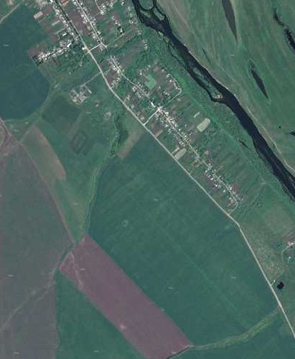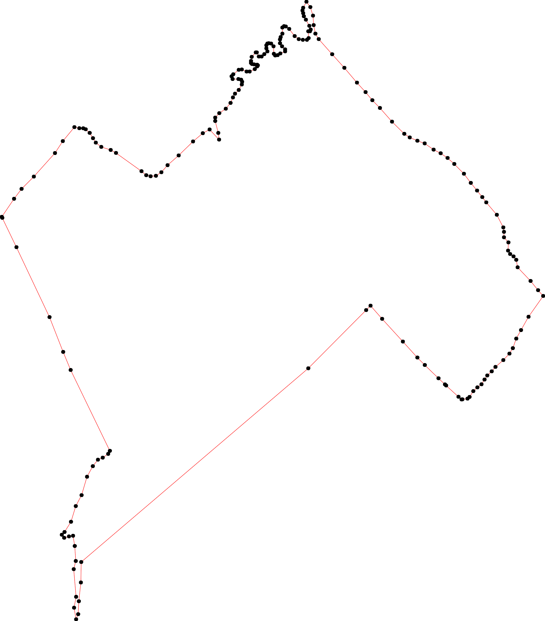169

Используемые условные знаки и обозначения: Масштаб 1:10000
1 - характерная точка контура, сведения о которой позволяют однозначно определить её на местности
- вновь образованная часть контура, сведения о которой достаточны для определения её местоположения

ОПИСАНИЕ МЕСТОПОЛОЖЕНИЯ ГРАНИЦ

Граница населенного пункта с.Тархань

(наименование объекта местоположение границ, которого описано (далее - объект)

Раздел 1

Сведения об объекте
№ п/п | Характеристики объекта | Описание характеристик
1 | 2 | 3
1 | Местоположение объекта | Российская Федерация, Рязанская область, р-н Сасовский, с/п Новоберезовское, с Тархань
2 | Площадь объекта ± величина погрешности определения площади (P ± Дельта P) | 574228кв.м. ± 265кв.м.
3 | Иные характеристики объекта | -

Раздел 2

Сведения о местоположении границ объекта
1. Система координат МСК-62
2. Сведения о характерных точках границ объекта
Обозначе ние характер ных точек границ | Координаты, м |  | Метод определения координат характерной точки | Средняя квадратичес кая погрешност ь положения характерной точки (Мt), м | Описание обозначения точки на местности (при наличии)
Обозначе ние характер ных точек границ | X | Y | Метод определения координат характерной точки |  | Описание обозначения точки на местности (при наличии)
1 | 2 | 3 | 4 | 5 | 6
1 | 393953,88 | 2284194,83 | Картометрический метод | 2,50 | -
2 | 393921,96 | 2284220,95 | Картометрический метод | 2,50 | -
3 | 393916,64 | 2284223,21 | Картометрический метод | 2,50 | -
4 | 393916,44 | 2284223,4 | Картометрический метод | 2,50 | -
5 | 393890 | 2284248,33 | Картометрический метод | 2,50 | -
6 | 393803,61 | 2284279,47 | Картометрический метод | 2,50 | -
7 | 393752,56 | 2284330,38 | Картометрический метод | 2,50 | -
8 | 393700,71 | 2284362,15 | Картометрический метод | 2,50 | -
9 | 393685,46 | 2284389,78 | Картометрический метод | 2,50 | -
10 | 393571,24 | 2284474,7 | Картометрический метод | 2,50 | -
11 | 393542,41 | 2284508,64 | Картометрический метод | 2,50 | -
12 | 393422,94 | 2284583,49 | Картометрический метод | 2,50 | -
13 | 393394,12 | 2284628,58 | Картометрический метод | 2,50 | -
14 | 393368,08 | 2284650,43 | Картометрический метод | 2,50 | -
15 | 393323,46 | 2284662,05 | Картометрический метод | 2,50 | -
16 | 393304,86 | 2284672,74 | Картометрический метод | 2,50 | -
17 | 393295,56 | 2284704,35 | Картометрический метод | 2,50 | -
18 | 393219,2 | 2284788,25 | Картометрический метод | 2,50 | -
19 | 393180,15 | 2284816,61 | Картометрический метод | 2,50 | -
20 | 393149,5 | 2284796,9 | Картометрический метод | 2,50 | -
21 | 393107,87 | 2284763,24 | Картометрический метод | 2,50 | -
22 | 393013,94 | 2284618,96 | Картометрический метод | 2,50 | -
23 | 392944,03 | 2284573,4 | Картометрический метод | 2,50 | -
24 | 392904,6 | 2284525,53 | Картометрический метод | 2,50 | -
25 | 392821,43 | 2284479,47 | Картометрический метод | 2,50 | -
26 | 392759,36 | 2284427,96 | Картометрический метод | 2,50 | -
27 | 392684,4 | 2284341,71 | Картометрический метод | 2,50 | -
28 | 392670,84 | 2284316,09 | Картометрический метод | 2,50 | -
29 | 392646,55 | 2284329,48 | Картометрический метод | 2,50 | -
30 | 392639,84 | 2284331,53 | Картометрический метод | 2,50 | -
31 | 392633,79 | 2284305,09 | Картометрический метод | 2,50 | -
32 | 392627,83 | 2284281,23 | Картометрический метод | 2,50 | -
33 | 392682,49 | 2284260,84 | Картометрический метод | 2,50 | -
34 | 392709,79 | 2284255,75 | Картометрический метод | 2,50 | -
35 | 392732,79 | 2284244,6 | Картометрический метод | 2,50 | -
36 | 392746,94 | 2284254,31 | Картометрический метод | 2,50 | -
37 | 392766,45 | 2284258,89 | Картометрический метод | 2,50 | -
38 | 392771,69 | 2284255 | Картометрический метод | 2,50 | -
39 | 392829,65 | 2284226,98 | Картометрический метод | 2,50 | -

Сведения о местоположении границ объекта
40 | 392919,38 | 2284182,26 | Картометрический метод | 2,50 | -
41 | 392937,38 | 2284197,16 | Картометрический метод | 2,50 | -
42 | 392940,29 | 2284194,27 | Картометрический метод | 2,50 | -
43 | 392929,35 | 2284175,88 | Картометрический метод | 2,50 | -
44 | 392957,76 | 2284158,73 | Картометрический метод | 2,50 | -
45 | 392963,54 | 2284160,58 | Картометрический метод | 2,50 | -
46 | 392972,23 | 2284156,02 | Картометрический метод | 2,50 | -
47 | 392973,73 | 2284150,53 | Картометрический метод | 2,50 | -
48 | 393046,35 | 2284112,92 | Картометрический метод | 2,50 | -
49 | 393193,17 | 2284035,62 | Картометрический метод | 2,50 | -
50 | 393312,7 | 2283973,95 | Картометрический метод | 2,50 | -
51 | 393374,39 | 2283939,85 | Картометрический метод | 2,50 | -
52 | 393441,25 | 2283903,62 | Картометрический метод | 2,50 | -
53 | 393461,32 | 2283889,19 | Картометрический метод | 2,50 | -
54 | 393477,16 | 2283878,72 | Картометрический метод | 2,50 | -
55 | 393494,06 | 2283865,69 | Картометрический метод | 2,50 | -
56 | 393513,74 | 2283847,58 | Картометрический метод | 2,50 | -
57 | 393514,33 | 2283851,01 | Картометрический метод | 2,50 | -
58 | 393517,23 | 2283872,77 | Картометрический метод | 2,50 | -
59 | 393524,49 | 2283881,47 | Картометрический метод | 2,50 | -
60 | 393549,15 | 2283897,43 | Картометрический метод | 2,50 | -
61 | 393565,11 | 2283914,84 | Картометрический метод | 2,50 | -
62 | 393578,16 | 2283932,25 | Картометрический метод | 2,50 | -
63 | 393598,47 | 2283945,3 | Картометрический метод | 2,50 | -
64 | 393615,88 | 2283956,91 | Картометрический метод | 2,50 | -
65 | 393633,28 | 2283975,77 | Картометрический метод | 2,50 | -
66 | 393652,14 | 2283991,73 | Картометрический метод | 2,50 | -
67 | 393681,15 | 2284025,1 | Картометрический метод | 2,50 | -
68 | 393708,72 | 2284051,21 | Картометрический метод | 2,50 | -
69 | 393731,93 | 2284065,72 | Картометрический метод | 2,50 | -
70 | 393772,55 | 2284080,22 | Картометрический метод | 2,50 | -
71 | 393808,81 | 2284100,53 | Картометрический метод | 2,50 | -
72 | 393865,39 | 2284132,45 | Картометрический метод | 2,50 | -
1 | 393953,88 | 2284194,83 | Картометрический метод | 2,50 | -
3. Сведения о характерных точках части (частей) границы объекта
Обозначе ние характер ных точек части границы | Координаты, м |  | Метод определения координат характерной точки | Средняя квадратичес кая погрешност ь положения характерной точки (Мt), м | Описание обозначения точки на местности (при наличии)
Обозначе ние характер ных точек части границы | X | Y | Метод определения координат характерной точки |  | Описание обозначения точки на местности (при наличии)
1 | 2 | 3 | 4 | 5 | 6
Часть № -
- | - | - | - | - | -

21
Раздел 4

План границ объекта

1

234
5
72

71 6
70
7
69
68 8
67 9
66
65
64
63
62
61 10
60 11
575859
56

55
54
53
52 12

51

50

13
14

15
16 17

18

49 19

20

21

48

22

447465
44

4142 23
4403
24

39 25

3387
36
35
34
33

26

28 27

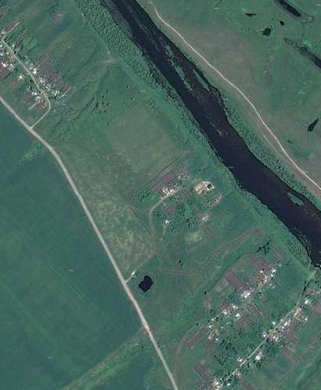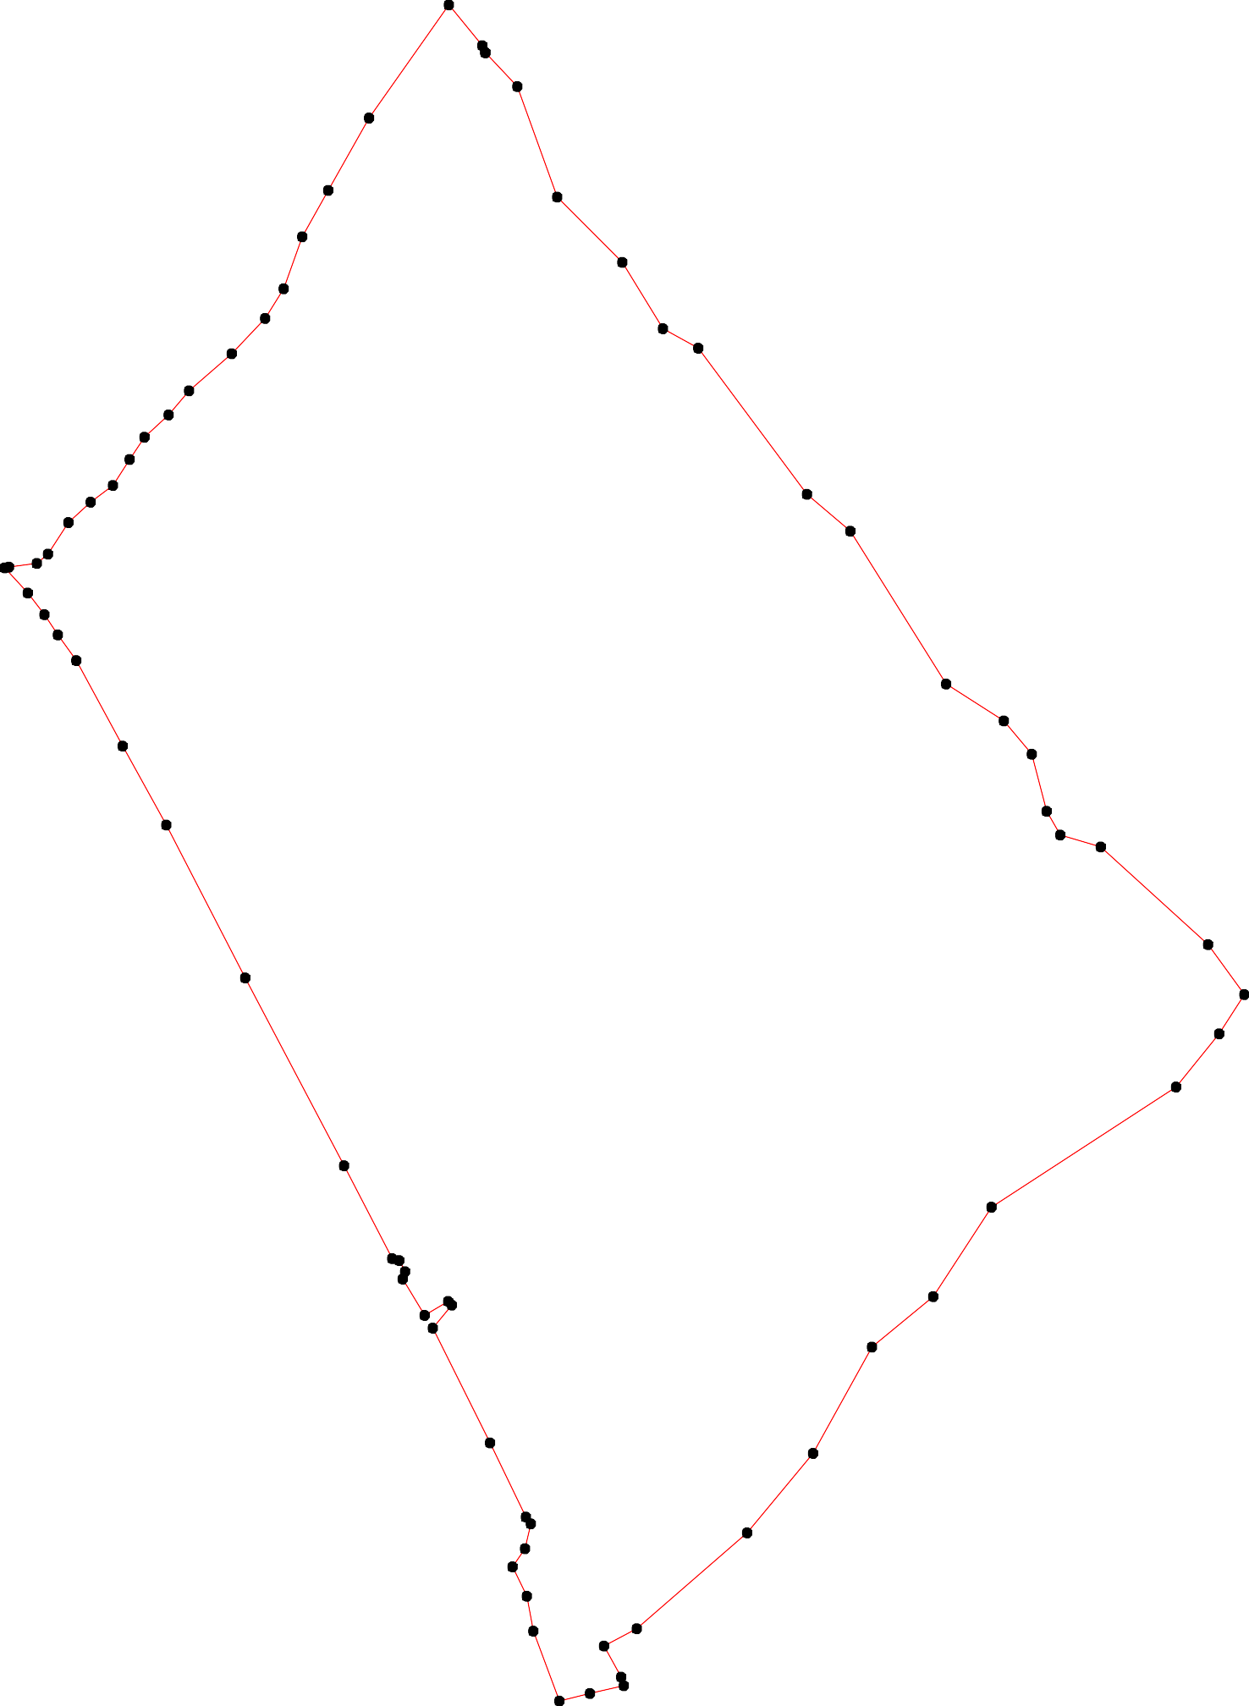29
32 31 30

Используемые условные знаки и обозначения: Масштаб 1:5000
1 - характерная точка контура, сведения о которой позволяют однозначно определить её на местности
- вновь образованная часть контура, сведения о которой достаточны для определения её местоположения

